ORDENANZA IX - Nº 533
ANEXO ÚNICO

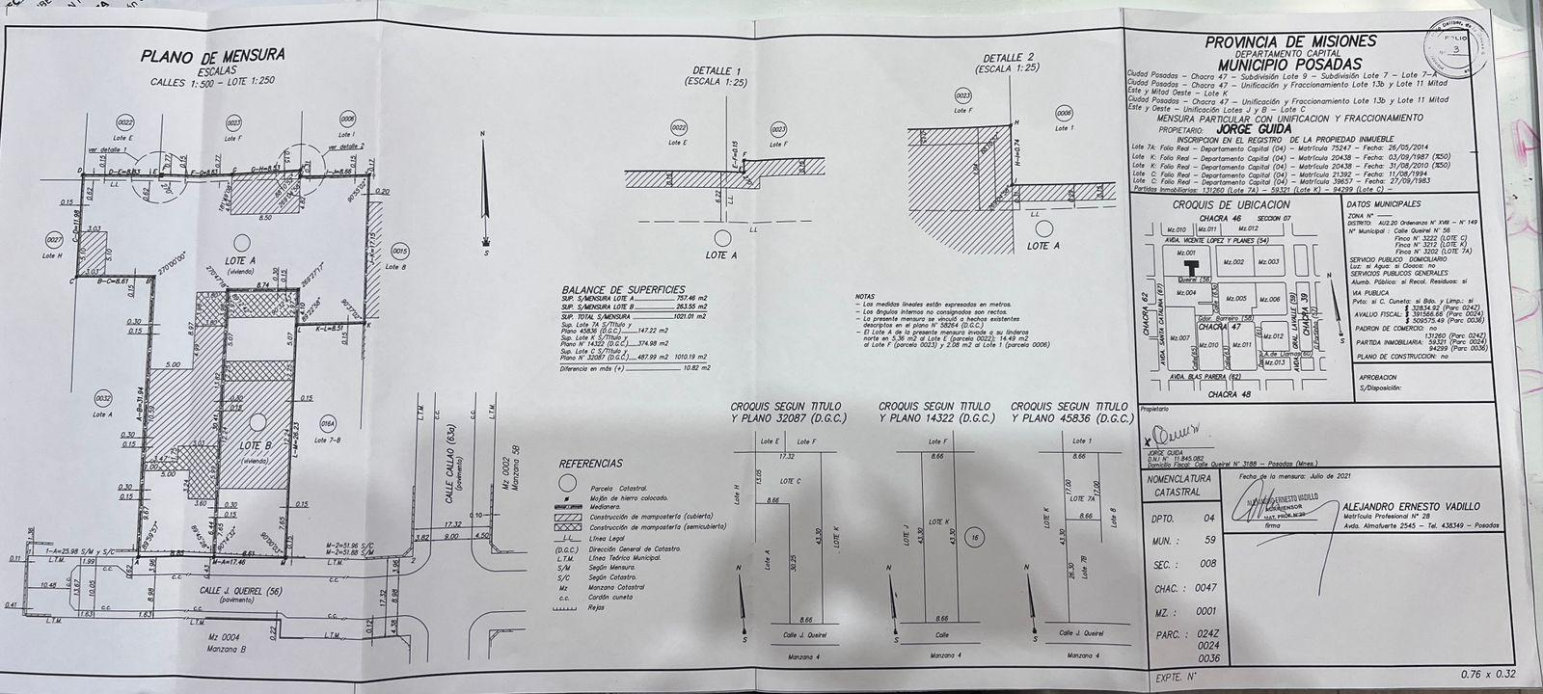
Plano Mensura Guida 1

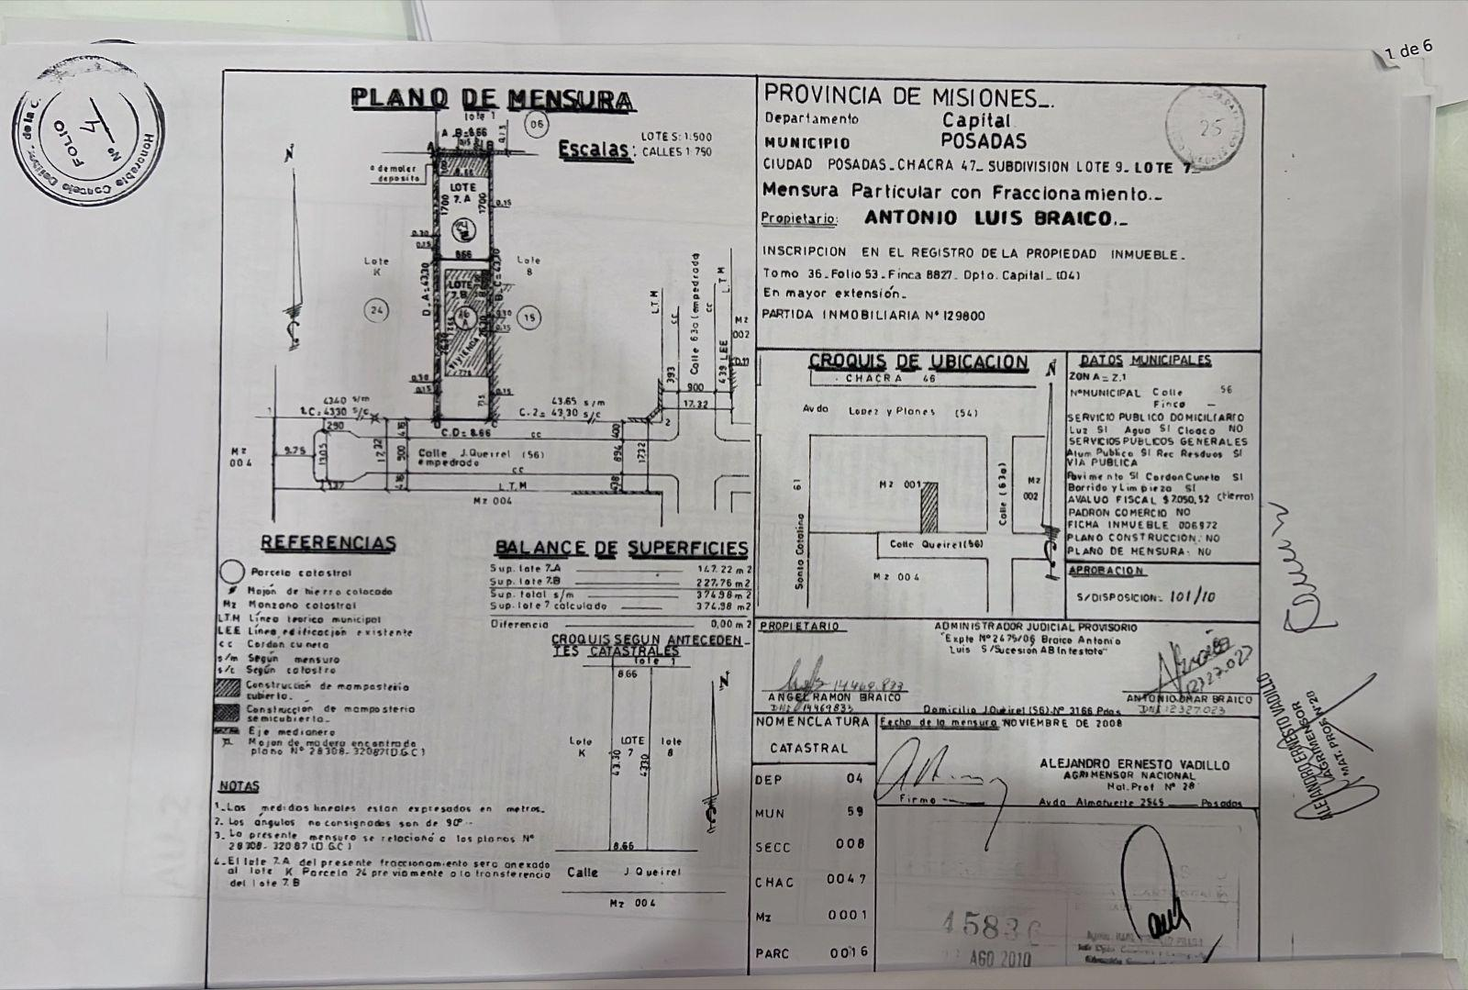

Plano Mensura Guida 2

